***Diagrama de casos de uso***

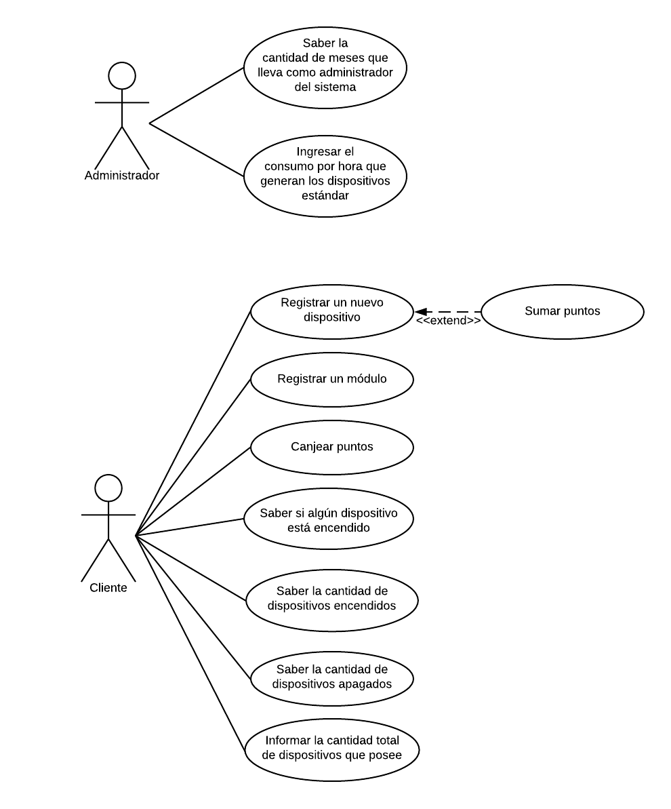

***Diagrama de arquitectura***

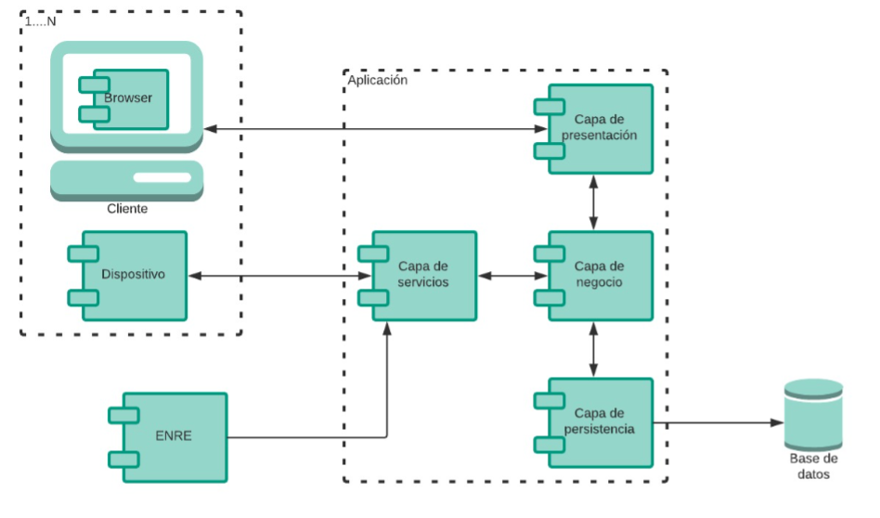

***Diagrama de clases***

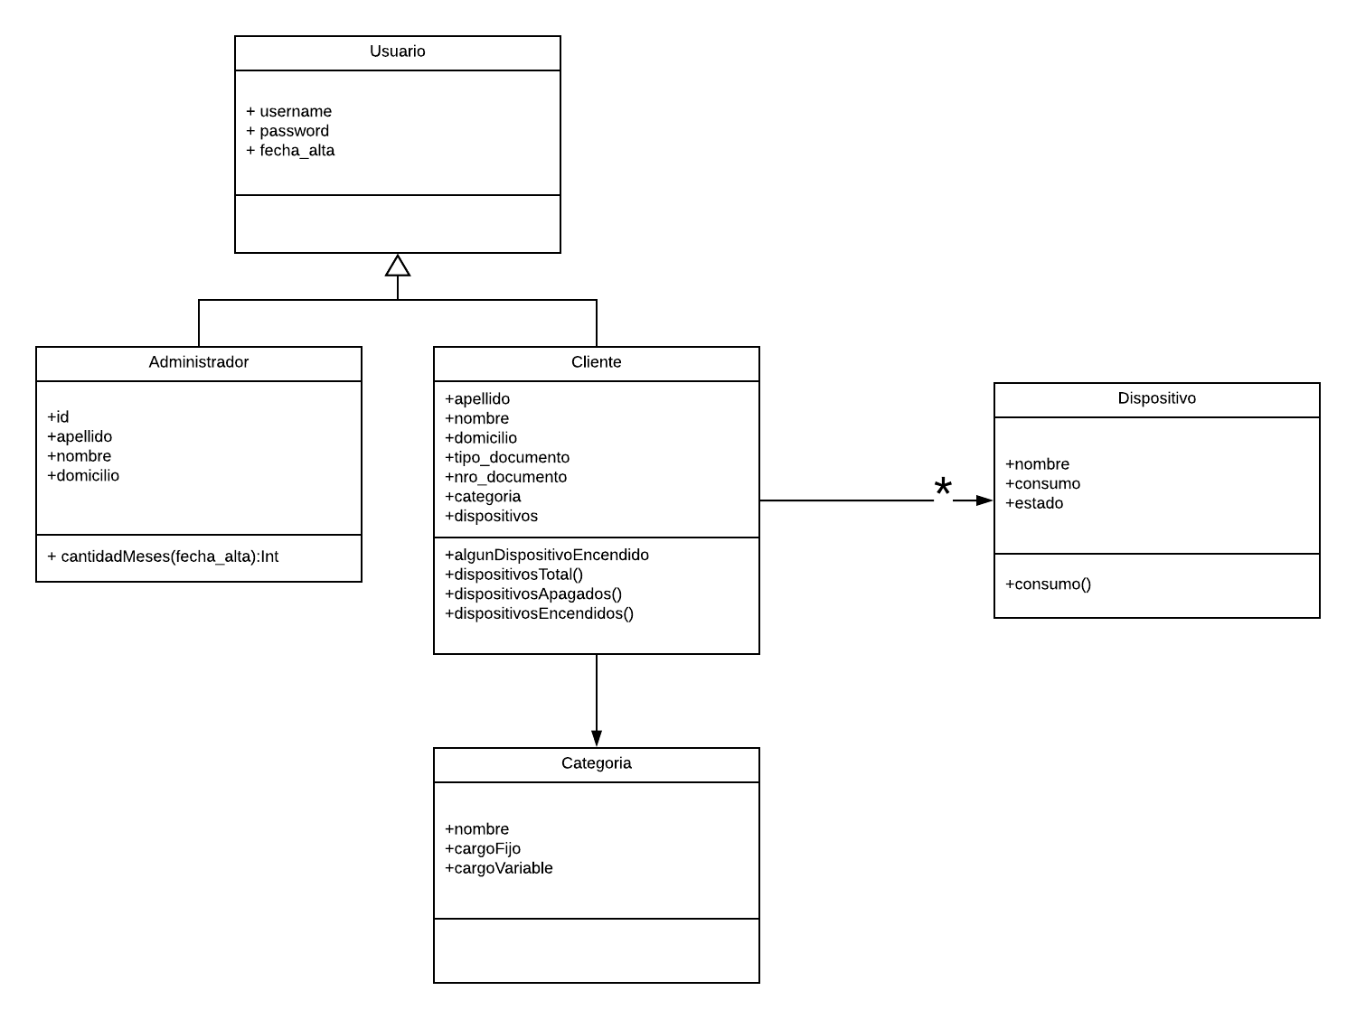

***Tabla de requerimientos no funcionales***

|  |  |  |
| --- | --- | --- |
| **ID** | **Requerimiento** | **Atributo de calidad** |
| RNF1 | El sistema debe ser capaz de operar con x sesiones de usuario en forma concurrente. | Rendimiento |
| RNF2 | La interfaz del sistema debe ser intuitiva para el usuario. | Usabilidad |
| RNF3 | El sistema debe contar con un módulo de ayuda | Accesibilidad |
| RNF4 | El sistema debe poder ser utilizado desde PC, tablet o móvil. | Adaptabilidad |
| RNF5 | Los dispositivos inteligentes deben informar su consumo en forma instantánea (considerar un tiempo de [0-1] seg.) | Disponibilidad (Performance) |
| RNF6 | El ingreso al sistema debe realizarse a través de un usuario y una contraseña alfanumérica de 8 caracteres y puede contener caracteres especiales | Seguridad |

***Tabla de decisiones de diseño***

|  |  |  |  |  |
| --- | --- | --- | --- | --- |
| **Fecha** | **Decisión** | **Ventaja** | **Desventaja** | **Alternativa** |
| 25/04/2018  (Entrega 0) | Modelar una clase Categoría, con sus atributos nombre, consumo, cargoFijo, cargoVariable. Se va a instanciar cada categoría. | Al crear una clase Categoría, podemos instanciar la cantidad de categorías que queramos, pasándole como parámetros sus atributos. | Hay que instanciar la cantidad de categorías que haya, pasarle como parámetros tanto los cargos fijos como los variables y esto nos dejaría setear cualquier valor. | * Modelar una clase por cada categoría. |
| 25/04/2018  (Entrega 0) | Implementar Usuario como una clase abstracta ya que en futuras modificaciones el sistema será más mantenible al querer agregar otro ROL. | Al implementar Usuario como clase abstracta, las subclases Administrador y Cliente heredan atributos en común y ayuda a la mantenibilidad. | Una vez que se inicialice la clase, no puede ser modificada. | * Utilizar una única clase Usuario con un atributo identificador |